FACULDADES METROPOLITANAS UNIDAS

# FELIPE BARBOSA LOPES

# CAIO BARBOZA DIAS

# FELIPE OKA

**AUTOMAÇÃO RESIDENCIAL**

**Controle Remoto Universal via Aplicativo Móvel**

SÃO PAULO

2016

# FELIPE BARBOSA LOPES

# CAIO BARBOZA DIAS

# FELIPE OKA

**AUTOMAÇÃO RESIDENCIAL**

**Controle Remoto Universal via Aplicativo Móvel**

Monografia apresentada à Banca Examinadora do Centro Universitário das Faculdades Metropolitanas Unidas, como exigência parcial para a obtenção de título de Graduação em Engenharia Elétrica sob a orientação da Professora Anneliese de Oliveira Lozada.

SÃO PAULO

2016

# FELIPE BARBOSA LOPES

# CAIO BARBOZA DIAS

# FELIPE OKA

**AUTOMAÇÃO RESIDENCIAL**

**Controle Remoto Universal via Aplicativo Móvel**

Monografia apresentada à Banca Examinadora do Centro Universitário das Faculdades Metropolitanas Unidas, como exigência parcial para a obtenção de título de Bacharel em Engenharia Elétrica sob a orientação da Professora Anneliese de Oliveira Lozada.

Data da aprovação:

__/12/2016

Banca examinadora:

_______________________________

Profa. Ms. Ricardo Alexandre Carmona

FMU - Orientador

_______________________________

Prof. Dr. (Nome do Professor)

FMU

_______________________________

Prof. Dr. (Nome do Professor)

FMU

SÃO PAULO

2016

# **DEDICATÓRIA**

Deve ser redigida de forma simples e direta e numa única página reservada para ela, ainda que tenha vários autores. Ela pode ser dedicada a uma ou a várias pessoas.

# **AGRADECIMENTOS**

Devem ser registrados os nomes das pessoas que colaboraram na elaboração do trabalho, como o orientador, pessoas que coletaram ou digitaram os dados, ou qualquer tipo de ajuda financeira. É viável acrescentar agradecimentos a todas as pessoas que, direta ou indiretamente, colaboraram. Mas a redação dos agradecimentos deve ser simples e direta, podem se apresentar em forma de texto, ou de lista de nome de pessoas, ou instituições a quem se deseja agradecer.

*“Que exibe a citação de um pensamento, que de certa forma serviu de base ao trabalho, seguida de seu autor. ”*

*Nome do Autor.*

# **RESUMO**

Este trabalho apresenta a aplicação da tecnologia Bluetooth presente em smartphones como ferramenta de interface do usuário com dispositivos eletrônicos, (e.g., televisores, aparelhos de som, tocadores de DVD), via Arduino. A proposta deste trabalho é apresentar um sistema que, utilizando-se de tecnologias atuais, possa trazer comodidade ao usuário final, uma vez que a grande maioria dos aparelhos eletrônicos modernos poderão ser controlados por esse protótipo, e também trazer à tona os benefícios da automação residencial e do conceito internet das coisas. Para isto será realizado a elaboração e implementação de um dispositivo de controle universal para aparelhos eletrônicos, comandado por smartphones. Como ferramenta de auxílio será utilizada a IDE Microsoft Visual Studio para desenvolvimento das aplicações do Arduino (C++) em conjunto com a IDE Apple Xcode para desenvolvimento do aplicativo iOS (Swift).

**Palavras-chave:** Controle remoto universal, internet das coisas, automação residencial.

# **Abstract**

This paper shows an application for smartphone's embedded Bluetooth technology as an user interface to modern electronic devices, (e.g., televisions, audio systems, DVD players), through Arduino. The article's main goal is to introduce an ecosystem which, using current available technology, brings a lot of convenience to the end user, given that mostly of modern eletronic devices can be controlled through this prototype, as well as bring to light the benefits that home automation may provide. In order to do so, it'll be designed and built an universal control device for eletronic gadgets, managed by smartphones. As supplementary tool, it'll be used the Microsoft's Visual Studio IDE to develop the Arduino (C++) applications, simultaneously with Apple's Xcode IDE to develop the iOS application (Swift).

**Keywords:** Universal remote control, internet of things, home automation.

.

# **LISTA DE ILUSTRAÇÕES**

Figura 1 – Diagrama Blá blá ................................................................................... xx

Figura 2 – Gráfico Blá blá blá.................................................................................. xx

Figura 3 – Quadro Blá blá blá .................................................................................. xx

Figura 4 – Esquema .............................................................................................. xx

Figura 5 – Fluxograma .......................................................................................... xx

# **LISTA DE TABELAS**

Tabela 1 – Blá blá blá .......................................................................................... xx

Tabela 2 – Blá blá blá .......................................................................................... xx

# **SUMÁRIO**

INTRODUÇÃO (Inicializar com a contextualização do tema) ............................... xx

Objetivo Geral ................................................................................................... xx

Objetivos Específicos ........................................................................................ xx

Organização do trabalho....................................................................................xx

1. REVISÃO DA LITERATURA.............................................................................. xx

* 1. Introdução ................................................................................................... xx
  2. Ambiente para controle de eletroeletrônicos via dispositivos móveis ......... xx
  3. Bluetooth based home automation system using cell phone ...................... xx
  4. Domótica e tecnologias utilizadas na automação residencial ..................... xx

2. FUNDAMENTOS TEÓRICOS RELACIONADOS À PESQUISA....................... xx

2.1 TECNOLOGIAS ..............................................................................................xx

2.1.1 Domótica ..................................................................................................xx

2.1.2 Linguagens de Programação ...................................................................xx

2.2.2.1 C/C++ ................................................................................................xx

2.2.2.2 Swift ..................................................................................................xx

2.2 DISPOSITIVOS................................................................................................xx

2.2.1 Transmissão de dados .............................................................................xx

2.2.1.1 Comunicação Bluetooth ....................................................................xx

2.2.1.2 Comunicação Infravermelho .............................................................xx

2.2.2 Microcontroladores ...................................................................................xx

2.2.3 Plataforma Arduino ...................................................................................xx

3. METODOLOGIA ............................................................................................... xx

3.1 Hardware .................................................................................................... xx

3.1.1 Componentes ..................................................................................... xx

3.1.2 Circuito ................................................................................................. xx

3.1.3 Módulo Bluetooth HM-10 ..................................................................... xx

3.1.4 Arduino Uno ......................................................................................... xx

3.2 Software ...................................................................................................... xx

3.2.1 iOS ....................................................................................................... xx

3.2.2 Arduino ................................................................................................. xx

3.3 Integração.................................................................................................... xx

3.4 Testes ......................................................................................................... xx

4. RESULTADOS ................................................................................................. xx

4.1 Hardware .................................................................................................... xx

4.1.1 Componentes ..................................................................................... xx

4.1.2 Circuito ................................................................................................. xx

4.1.3 Módulo Bluetooth HM-10 ..................................................................... xx

4.1.4 Arduino Uno ......................................................................................... xx

4.2 Software ...................................................................................................... xx

4.2.1 iOS ....................................................................................................... xx

4.2.2 Arduino ................................................................................................. xx

4.3 Integração.................................................................................................... xx

4.4 Testes ......................................................................................................... xx

5. COMENTÁRIOS E CONCLUSÕES .................................................................. xx

REFERÊNCIAS .................................................................................................... xx

APÊNDICES E ANEXO......................................................................................... xx

APÊNDICE A – Cronograma ............................................................................... xx

APÊNDICE B – Fluxograma ................................................................................ xx

ANEXO A – Catálogo ........................................................................................... xx

**INTRODUÇÃO**

Com a expansão e popularização do conceito de IoT (Internet of Things), a demanda por automação dos instrumentos domésticos e a centralização do controle dos processos de operacionalização destes instrumentos vem aumentando gradativamente. Um dos principais responsáveis por essa proliferação são os smartphones. Hoje estima-se que o número de smartphones em uso no Brasil já ultrapassa à de PCs, com os valores de 154 e 152 milhões de unidades, respectivamente (GVcia, 2015). Com suas altas capacidades de processamento e suas tecnologias embarcadas,os smartphones estão convergindo para se tornarem cada vez mais a principal interface do usuário no gerenciamento destes processos, e dentre essas tecnologias embarcadas, a que mais vem se destacando para esta finalidade é o Bluetooth.

Com isto, este projeto consiste em criar um dispositivo central utilizando Arduíno, uma plataforma física de computação de código aberto baseado numa simples placa microcontroladora, e um ambiente de desenvolvimento para escrever o código para a placa. O Arduino pode ser usado para desenvolver objetos interativos, admitindo entradas de uma série de sensores ou chaves, e controlando uma variedade de luzes, motores ou outras saídas físicas. Projetos do Arduino podem ser independentes, ou podem se comunicar com software rodando em seu computador (como Flash, Processing, MaxMSP.). Os circuitos podem ser montados à mão ou comprados pré-montados; o software de programação de código-livre pode ser baixado da internet gratuitamente. Este será o intermédio do smartphone com o aparelho eletrônico que será controlado. Estes aparelhos poderão ser quaisquer dispositivos que possam ser remotamente controlados via IR (infra-vermelho), tais como televisores, aparelhos de som, DVD e Blueray players, entre outros, sendo possível a expansão modular para diversos outros aparelhos e marcas.

**Objetivo Geral**

O objetivo deste trabalho é apresentar um sistema que, utilizando-se de tecnologias atuais, possa trazer comodidade ao usuário final, tendo em vista que, como é apresentado em um estudo publicado pela The NextWeb em Janeiro de 2016, 68% dos americanos acreditam que as casas inteligentes serão tão comuns quanto os smartphones dentro de 10 anos. O custo de possuir uma casa é a maior despesa na vida de um proprietário. A habitação também consome a maior parte do orçamento de uma pessoa comum, respondendo por 33% das suas despesas anuais. Produtos para o lar inteligentes prometem economizar tempo, energia e dinheiro para os proprietários, com 45% dos usuários de produtos inteligentes dizendo que o uso destes produtos economizou US $ 1.100 por ano, e 87% dizendo que eles fizeram suas vidas mais fáceis. Uma vez que a grande maioria dos aparelhos eletrônicos modernos poderão ser controlados por esse protótipo, apresentaremos um dos benefícios que a automação residencial pode trazer. Como diz o Eng. Caio Bolzani, Integrador certificado pela Aureside, a Associação Brasileira de Automação Residencial e responsável pelo LAR, o Laboratório de Automação Residencial da Poli – USP, em um texto publicado no blog da Aureside no ano de 2015, “A Automação Residencial tem mostrado que a integração de dispositivos eletroeletrônicos e eletromecânicos aumenta consideravelmente os benefícios se comparados com os sistemas isolados, de eficiência limitada. É também uma aliada na redução do consumo de recursos como água e energia elétrica, além de trazer maior conforto e segurança aos usuários”.

**Objetivos Específicos**

Para isto, será desenvolvido tanto o hardware quanto o software do projeto. Na parte de hardware, será implementado um circuito composto por: um Arduino, um LED IR emissor, um módulo Bluetooth (HC-05) e um conversor de nível de tensão. Já na parte de software, será desenvolvido um aplicativo mobile para a plataforma iOS e Android, escrito na linguagem Swift, uma linguagem de programação consistente e intuitiva, desenvolvida pela Apple para a criação de apps para iOS, Mac, Apple TV e Apple Watch. Neste aplicativo mobile, o usuário seleciona o aparelho no qual deseja realizar o controle e sua respectiva marca/modelo. É então apresentado um layout tradicional de controles remotos no qual o usuário já está habituado, contendo botões virtuais como volume, canal, energia, entre outros. Ao executar um comando no aplicativo, o mesmo é enviado para o Arduino via Bluetooth, onde transmitirá a operação ao dispositivo selecionado através do LED IR, traduzindo-a para o protocolo esperado pelo dispositivo.

1. **REVISÃO DA LITERATURA**
   1. **Introdução**

Devido ao enorme número de trabalhos que seguem os mesmos conceitos abordados neste projeto, foram selecionados os 3 mais relevantes que possibilitam uma união de ideias e comparação entre objetivos e conclusões onde os estudos irão agregar e aperfeiçoar o protótipo realizado, trazendo novas técnicas e pesquisas.

1. **AMBIENTE PARA CONTROLE DE ELETROELETRÔNICOS VIA** **DISPOSITIVOS MÓVEIS, por Rafael Descio Trineto, UP/NCET, 2008**

Assim como este trabalho, o trabalho (UP/NCET, 2008) tem como objetivo principal permitir que usuários acessem dispositivos eletroeletrônicos remotamente via aparelho celular. Porém seu sistema utiliza-se de três módulos: um celular *smartphone,* um computador sendo ele desktop ou notebook para servidor e um centro de controle (micro controlador).

Diferente de (UP/NCET, 2008), este trabalho não necessita de um servidor fixo como computador desktop ou notebook, o que consequentemente torna o protótipo mais barato e acessível aos usuários.

Outro problema apresentado pelo autor foi a intensidade do sinal infravermelho para eletroeletrônicos acima de 1 metro de distância. Segundo (UP/NCET, 2008) A interface de controle infravermelho apresentou problemas relacionados ao alcance do infravermelho, a intensidade do LED utilizado mostrou-se muito baixa, com isso o sistema necessita agregar um repetidor para longas distâncias.

Tendo ciência do problema apresentado e segundo a premissa de baixo custo, foi descartada a opção de agregar um repetidor ao sistema para longas distâncias e em contrapartida foi adotado outra solução: ESCREVER AQUI A SOLUÇÃO ADOTADA.

1. **BLUETOOTH BASED HOME AUTOMATION SYSTEM USING CELL PHONE, por Rajeev Piyare e M. Tazil, Fiji National University, IEEE, 2011**

Outro trabalho de relevância foi apresentado em (IEEE, 2011). Onde os autores elaboraram um sistema para controle de lâmpadas a partir de um dispositivo de controle Arduino e uma interface de controle via *smartphone* programada na plataforma Python, vide figura X.

Figura X – Diagrama de bloco do sistema criado por Rajeev Piyare e M. Tazil.

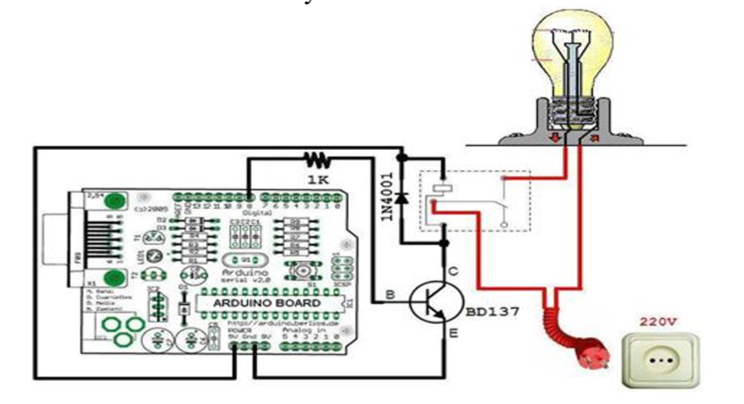

Fonte: Fiji National University, IEEE 2011.

O objetivo dos autores é apresentar um sistema de baixo custo e que promova conforto e flexibilidade. A escolha do Bluetooth para comunicação do sistema descrito em (IEEE, 2011) foi primordial para a escolha da comunicação do protótipo apresentado neste trabalho. Onde não é necessária uma rede wi-fi na residência para que o protótipo possa funcionar corretamente. E segundo (IEEE, 2011) *“...globally available frequency of 2.4GHz, it can link digital devices within a range of 10m to 100m at the speed of up to 3Mbps depending on the Bluetooth device class. With this capability of Bluetooth; we propose a home automation system based on Bluetooth technology”*. Ou seja, globalmente disponível na frequência de 2.4GHz, Bluetooth pode conectar dispositivos em um raio de 10m a 100m em uma velocidade de até 3Mbps dependendo da classe do dispositivo Bluetooth. Com essa capacidade, nós propomos um sistema de automação residencial baseado na tecnologia Bluetooth.

A conclusão dos autores em (IEEE, 2011) evidencia que para alcançar a flexibilidade proposta, o software do smartphone não poderá ser desenvolvido em Python e em contrapartida deverá ser desenvolvido em outra plataforma como por exemplo Java, que agrega a maior parte dos smartphones no mercado. Portanto a aplicação do protótipo apresentado neste trabalho será desenvolvida na plataforma Swift, compatível com smartphones com sistema operacional iOS.

1. **DOMÓTICA E TECNOLOGIAS UTILIZADAS NA AUTOMAÇÃO RESIDENCIAL, por Maurício César Silva e Vivian Toledo Santos Gambarato, Faculdade de Tecnologia de Botucatu, FATEC-BT, 2016**

Outro artigo significativo é descrito por (FATEC-BT, 2016). Nele o objetivo geral é apresentar o conceito de domótica, bem como projetos e produtos oferecidos por empresas da área como a Porte construtora, PDG construtora e a iHouse. Concluiu-se que automação de residências está deixando de ser vista como um item de luxo para se tornar uma ferramenta diária no auxílio das atividades domésticas.

Como diz os autores em (FATEC-BT, 2016), proposta deste trabalho é demonstrar, através de pesquisas bibliográficas, os benefícios da domótica e abordar como as empresas especializadas em automação residencial vêm se utilizando dessa tecnologia através de projetos que podem ser um grande diferencial competitivo no mercado da construção civil.

Esta proposta pode ser complementada pela proposta deste trabalho onde não tem o foco apenas na construção civil, mas em qualquer ramo onde se possa aplicar o conceito da internet das coisas.

Seguindo a conclusão em (FATEC-BT, 2016), que diz: A tendência é que a automação residencial seja mais usada, consequentemente promovendo uma queda no custo. Com surgimento de tecnologias voltadas às habitações, acredita-se que, em um futuro próximo, a maioria das residências possuirá algum equipamento automatizado aumentando o conforto e segurança à população. Equipamento este, que este trabalho se promove a apresentar.

1. **FUNDAMENTOS TEÓRICOS RELACIONADOS À PESQUISA**
   1. **Introdução**

Este capítulo é opcional!

Caso a equipe verifique a necessidade de desenvolver grande quantidade de material teórico que será utilizado como base dos métodos que serão aplicados, é sugerido utilizar este capítulo para dissertar sobre os fundamentos teóricos relacionados à pesquisa.

1. **METODOLOGIA**

Nas próximas seções serão apresentados os aspectos conceituais e práticos da concepção do protótipo, separados pelos tópicos de software (seção 3.2) e hardware (seção 3.3).

Neste capítulo a equipe deverá descrever todos os materiais utilizados (caso existam), bem como os métodos aplicados no desenvolvimento do projeto ou estudo de caso.

Não é o momento de apresentar resultados, tais como, tabelas de levantamento de dados, gráficos ou textos, realizando esta ação no próximo capítulo.

Aproveito este momento para informar como identificar ilustrações na dissertação.

Figura 1 – Modelo de figura (símbolo da engenharia).



Fonte: Página Engenharia do Futuro.

Em nota de rodapé: 1. Disponível em: <<http://engdofuturo.com.br/minerva-simbolo-das-engenharias>>. Acessado em: 04/09/2015.

Mais exemplos de como identificar ilustrações na dissertação, acesse: <http://www.contornospesquisa.org/2012/08/como-referenciar-figuras-imagens-e.html>

* 1. **Hardware**

Silva Filho e Siqueira Filho (2006) definem hardware como sendo a parte física e mecânica do computador, tais como suas peças e componentes eletrônicos. Esta seção trata da elaboração do protótipo e montagem do circuito eletrônico, bem como seus respectivos componentes.

* + 1. **Componentes**

Para o desenvolvimento do protótipo, foi implementado um circuito composto pelos seguintes componentes:

* *LED* (*Light Emmiting Diode*) *IR* (*infra-red)*: responsável por propagar o comando ao dispositivo através de luz infra-vermelha;
* Transistor NPN 2N3904: responsável por amplificar a corrente a ser fornecida ao *LED IR*, à fim de ampliar o alcance do sinal;
* Módulo Bluetooth BLE 4.0 HM-10: responsável por realizar a comunicação entre o *smartphone* e o Arduino;
* Receptor IR 38kHz: responsável por coletar sinal infra-vermelho de controles remotos;
* Resistor: responsável por controlar a corrente do circuito;
* Arduino Uno: responsável por interpretar os comandos recebidos pelo módulo Bluetooth e reproduzi-los através de sinal infra-vermelho;

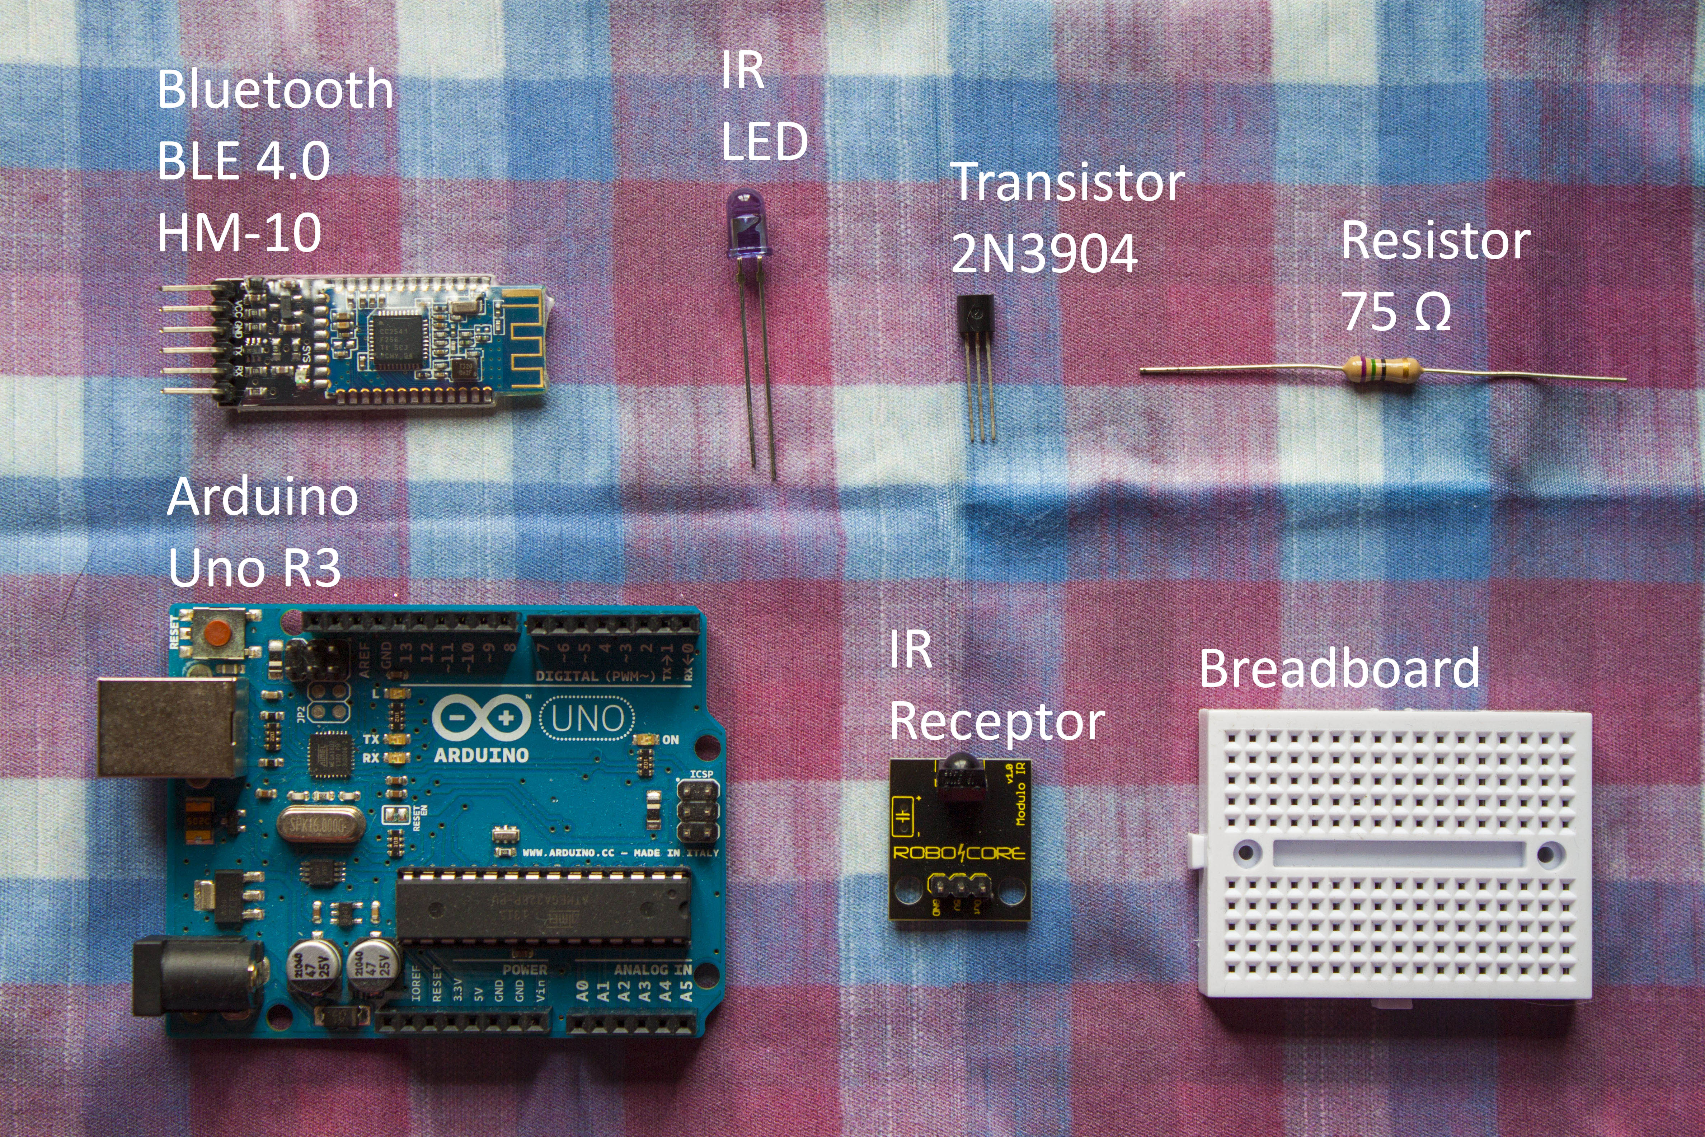

Figura 3.1: Lista de componentes do circuito.

* + 1. **Circuito**

O circuito foi idealizado visando a simplicidade de sua reprodução, permitindo que qualquer entusiasta do assunto possa implementa-lo sem grandes custos.

A alimentação do circuito é fornecida pela porta de 5V do Arduino, que por sua vez é alimentado por uma bateria de 9V.

O esquemático do circuito é ilustrado na Figura 3.2.

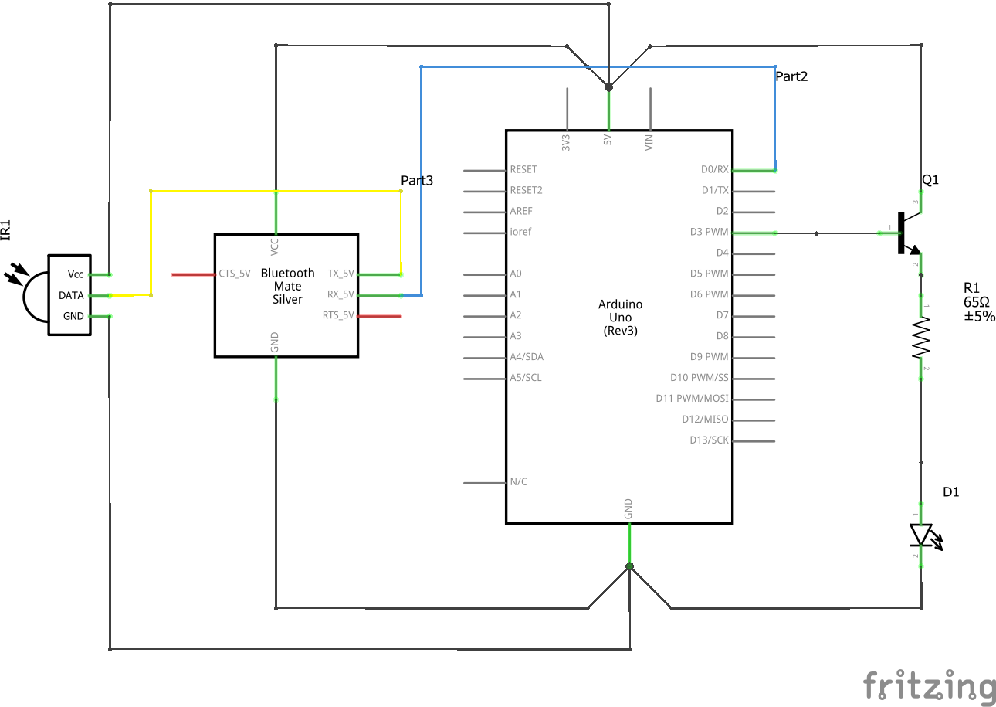

Figura 3.2: Esquemático do circuito.

Para melhor exemplificação da montagem do circuito, a Figura 3.3 ilustra sua implementação na breadboard.

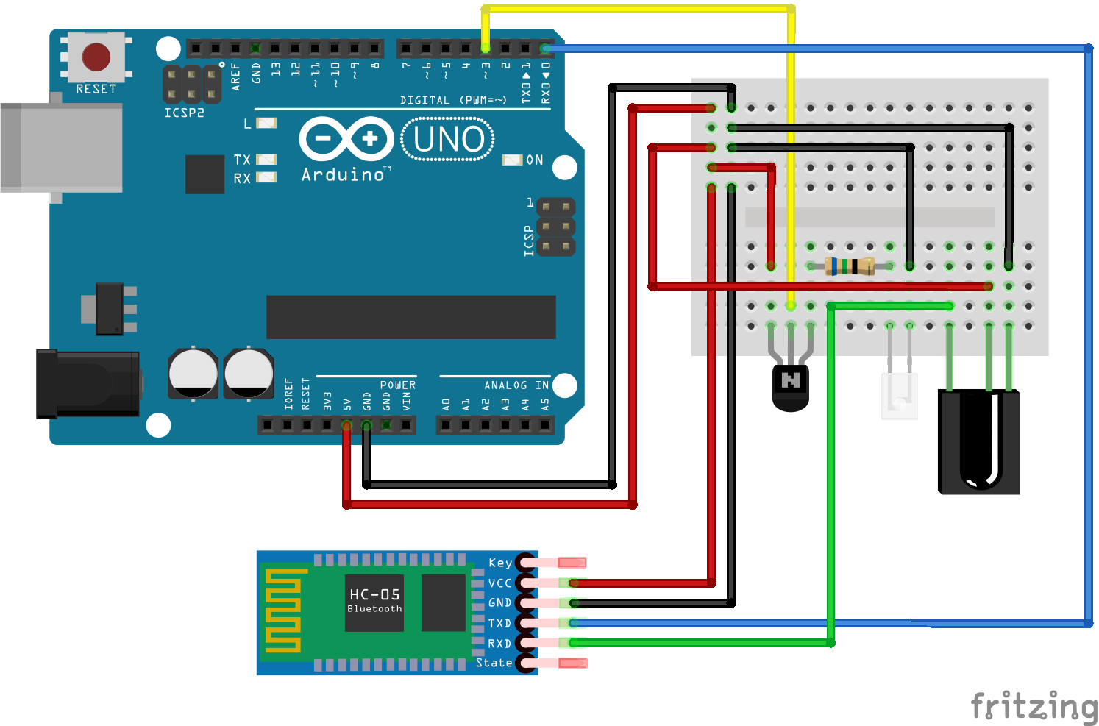

Figura 3.3: Ilustração da montagem do circuito.

É relevante se atentar ao posicionamento dos pinos do transistor para o correto funcionamento do circuito. O coletor (pino 3) deve ser ligado na saída de alimentação do Arduino, em paralelo a alimentação dos demais componentes. O emissor (pino 1) deve ser ligado em série ao resistor. Já a base (pino 2) será ligado diretamente à porta 3 do Arduino. A figura 3.4 exemplifica o ordenamento dos pinos do transistor.

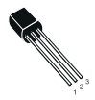

Figura 3.4: Ilustração de transistor.

Fonte: <https://www.sparkfun.com/datasheets/Components/2N3904.pdf>

Assim como no transistor, é necessário também se atentar ao posicionamento dos pinos do receptor IR. O pino de alimentação (Vs) deve ser conectado à saída de alimentação do Arduino, também em paralelo aos demais componentes. O pino terra (GND) deve ser ligado à porta terra do Arduino. Já o pino de sinais deve ser ligado diretamente à porta de saída de dados do módulo bluetooth (RXD).

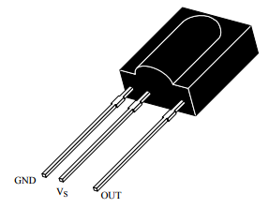

Figura 3.5: Ilustração do receptor TSOP1738

Fonte: <http://www.micropik.com/PDF/tsop17xx.pdf>

Após a correta montagem do circuito, a implementação final será conforme demonstra a Figura 3.6.

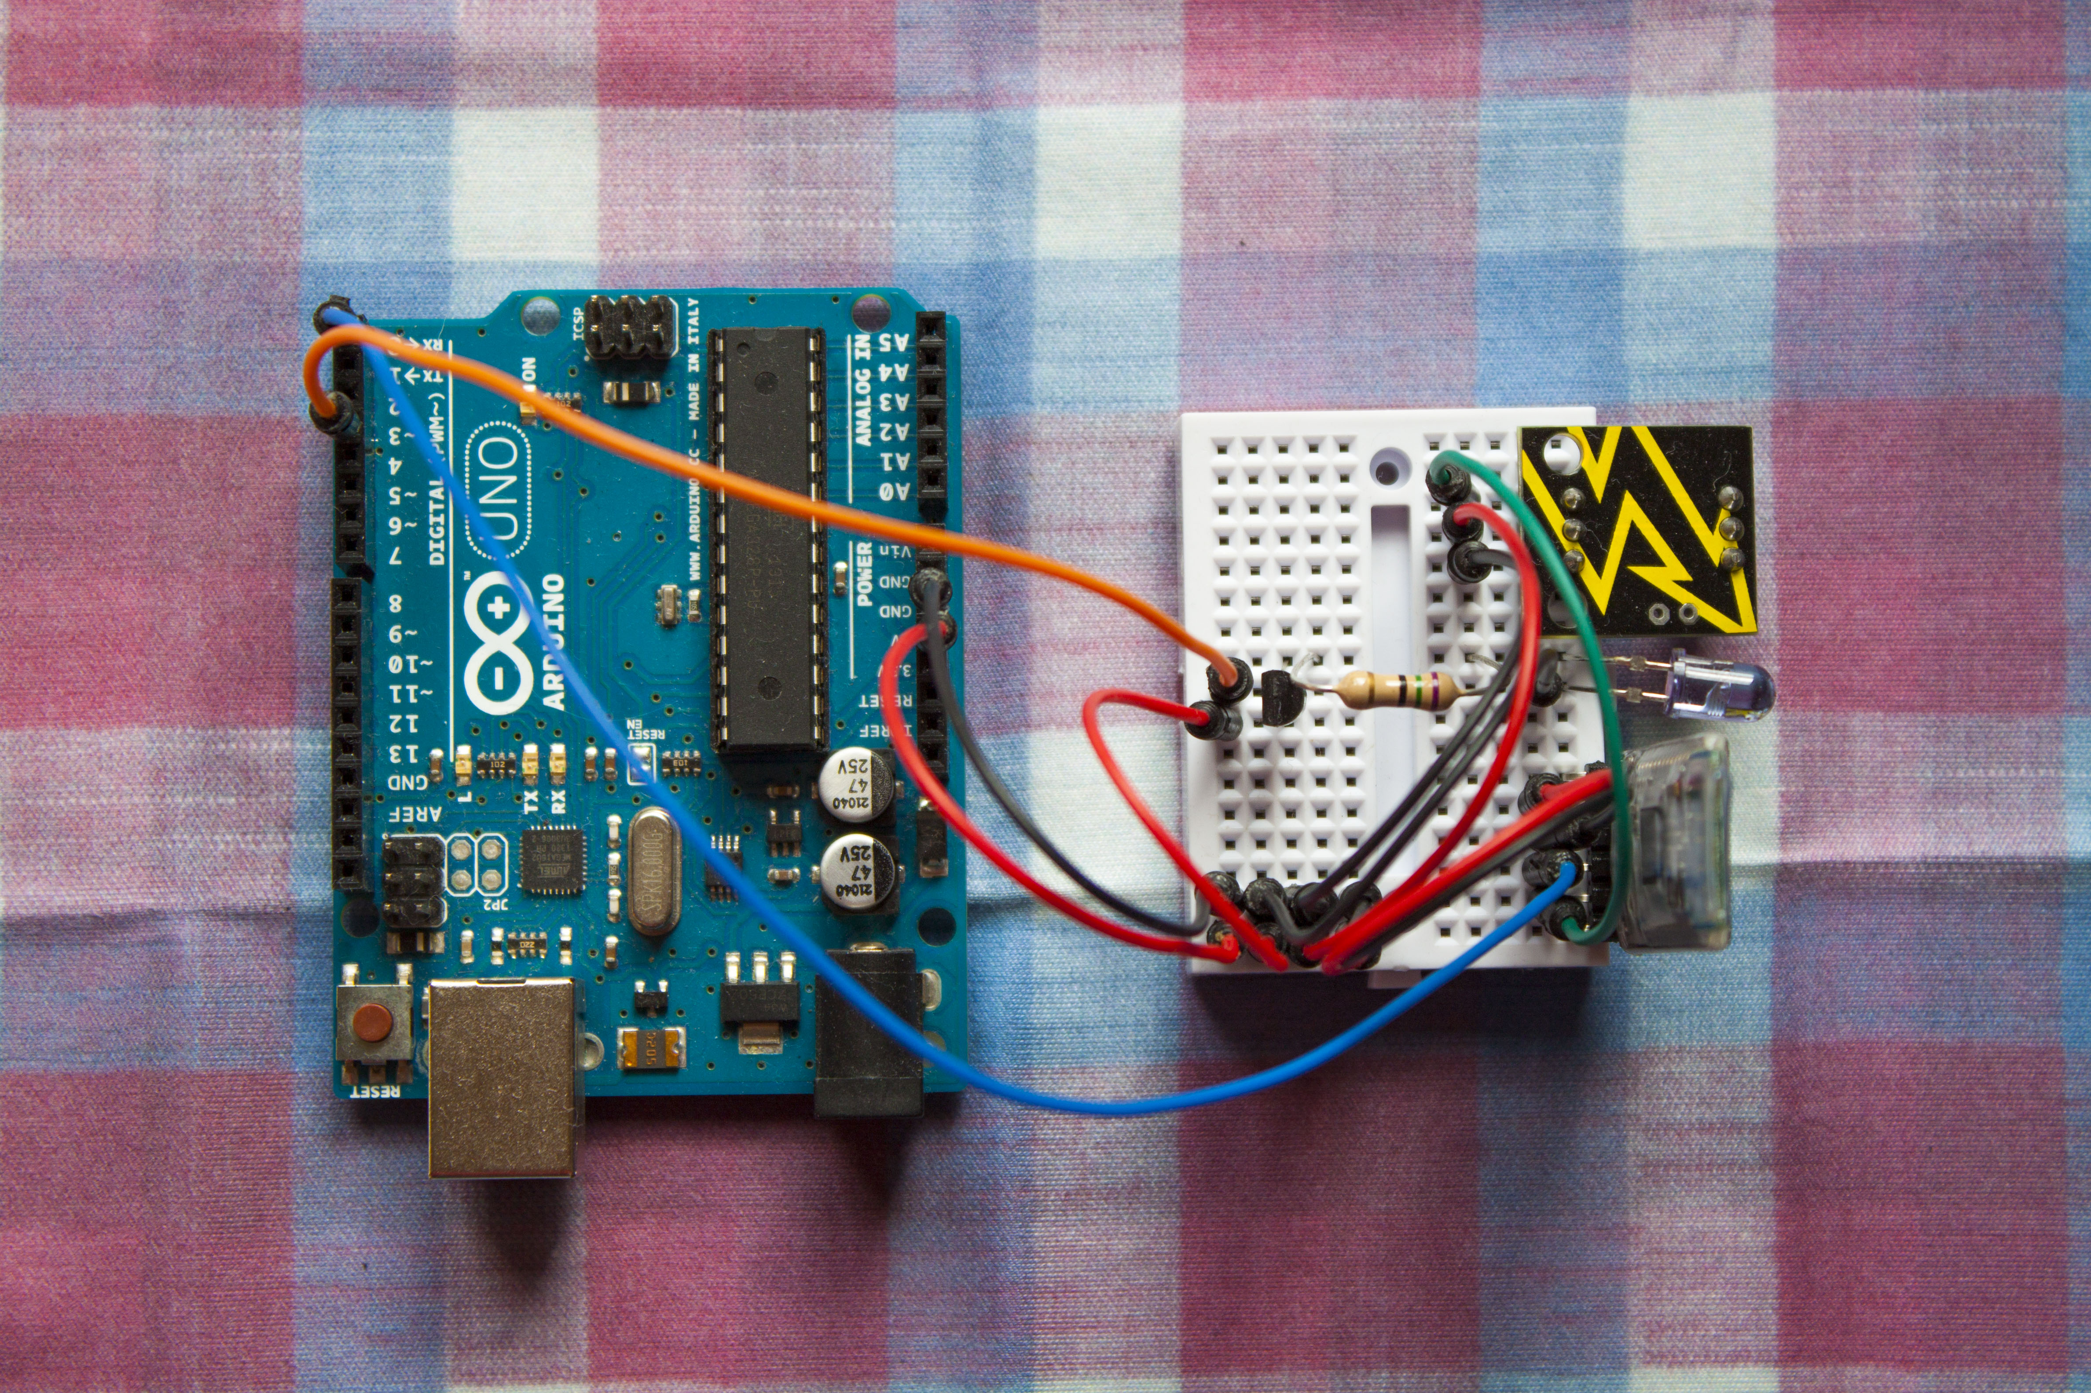

Figura 3.6: Implementação final do circuito.

* 1. **Software**

De acordo com Silva Filho e Siqueira Filho (2006), software consiste de toda a parte lógica do computador, sendo essa um conjunto de instruções não-ambíguas e relacionadas cujo especificam a realização de tarefas determinadas.

* + 1. **iOS**

Para o desenvolvimento da aplicação iOS, foi utilizado o ambiente de desenvolvimento integrado (IDE – *Integrated Development Environment*) *Xcode 8*. O uso desta ferramenta é obrigatório para desenvolvimento de aplicativos para o sistema operacional iOS.

O software proposto no projeto foi implementado sobre a versão 10 do iOS e escrito na versão 3 da linguagem Swift, sendo as últimas versões de ambas as tecnologias no momento da elaboração do projeto.

* + 1. **Arduino**

Conforme mencionado anteriormente, o microcontrolador utilizado no Arduino Uno é o ATMEGA16U2 da ATMEL. Para o desenvolvimento do software operacional deste microcontrolador foi utilizado a IDE Microsoft Visual Studio 2015. As principais razões para utilização deste ambiente são devido a produtividade que ele proporciona, através de recursos como *IntelliSense* (auto-complemento de instruções) e marcação dinâmica e instantânea de instruções incorretas, tais como erros de tipografia.

A linguagem utilizada para este desenvolvimento foi C++, devido seu suporte nativo pelo microcontrolador e sua extensibilidade e fácil manutenção por ser uma linguagem orientada a objeto.

1. **RESULTADOS**

Neste capítulo a equipe deverá apresentar os resultados da pesquisa, de acordo com a ordem cronológica apresentada no Capítulo de Materiais e Métodos.

Aproveito este momento para informar como identificar tabelas, conforme padrão IBGE.

Tabela 1 – Modelo de Tabela conforme IBGE.

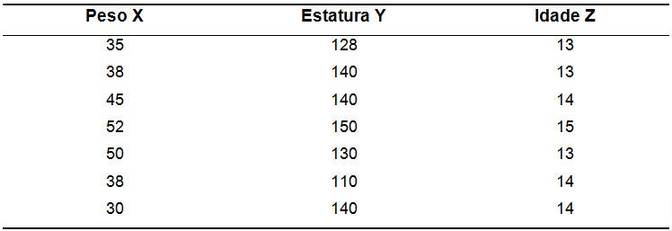

Fonte: DUARTE (1985, p. 19)

Segue o link para acessar o documento norteador de elaboração de tabelas, conforme IBGE:

<http://climacom.mudancasclimaticas.net/wp-content/uploads/2015/08/Normas-IBGE-simplificado.pdf>

1. **COMENTÁRIOS E CONCLUSÕES**

Neste capítulo a equipe deve apresentar os comentários e as conclusões sobre a pesquisa.

É importante saber que nem sempre todos os resultados serão positivos, e que por não serem, não deixarão de ser relevantes e validados.

Outro aspecto importante é que esses resultados possam ser embasados de acordo com a fundamentação teórica, bem como a revisão da literatura.

**REFERÊNCIAS**

ABNT - Associação Brasileira de Normas Técnicas / NBR 14724-2011 **Informações e Documentação – Trabalhos Acadêmicos – Apresentação,** 2011.

ABNT - Associação Brasileira de Normas Técnicas / NBR 6027-2012 **Informações e Documentação – Sumário – Apresentação,** 2012.

ABNT - Associação Brasileira de Normas Técnicas / NBR 6023-2002 **Informações e Documentação – Referências – Apresentação,** 2002.

<[www.arduino.cc/en/Guide/Introduction](http://www.arduino.cc/en/Guide/Introduction)> Acesso em 25 de Maio de 2016.

<[www.aureside.org.br/noticias/2016-previsoes-para-casas-inteligentes-e-internet-das-coisas](http://www.aureside.org.br/noticias/2016-previsoes-para-casas-inteligentes-e-internet-das-coisas)> Acesso em 25 de Maio de 2016.

DESMISTIFICANDO A DOMÓTICA, por Caio Bolzani, disponível em:

<www.aureside.blogspot.com.br/2015/08/desmistificando-domotica.html> Acesso em 25 de Maio de 2016.

INFO ESCOLA, C++. Disponível em:

<[www.infoescola.com/informatica/cpp/](http://www.infoescola.com/informatica/cpp/)> Acesso em 29 de Maio de 2016.

<[www.apple.com/br/swift/](http://www.apple.com/br/swift/)> Acesso em 29 de Maio de 2016.

AMBIENTE PARA CONTROLE DE ELETROELETRÔNICOS VIA DISPOSITIVOS MÓVEIS, por Rafael Descio Trineto, UP/NCET, 2008

<<http://www.up.edu.br/blogs/engenharia-da-computacao/wp-content/uploads/sites/6/2015/06/2008.22.pdf>> Acesso em 20 de Outubro de 2016

BLUETOOTH BASED HOME AUTOMATION SYSTEM USING CELL PHONE, por Rajeev Piyare e M. Tazil, Fiji National University, IEEE, 2011

<https://www.researchgate.net/publication/231182479_Bluetooth_based_home_automation_system_using_cell_phone> Acesso em 12 de Outubro de 2016

DOMÓTICA E TECNOLOGIAS UTILIZADAS NA AUTOMAÇÃO RESIDENCIAL, por Maurício César Silva e Vivian Toledo Santos Gambarato, Faculdade de Tecnologia de Botucatu, FATEC-BT, 2016

<<http://www.fatecbt.edu.br/seer/index.php/tl/article/download/389/270>> Acesso em 12 de outubro de 2016

APÊNDICE A – CRONOGRAMA

MINUTA DE CRONOGRAMA DE DESENVOLVIMENTO DE UM TCC.

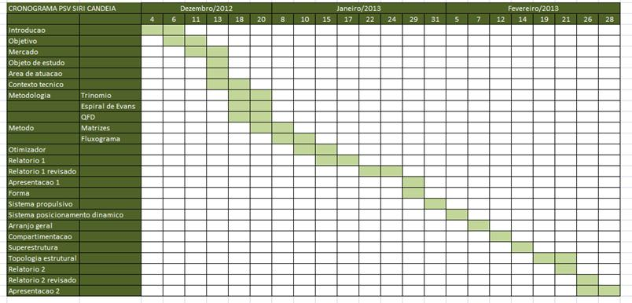

APÊNDICE B – FLUXOGRAMA

FLUXOGRAMA DE PROCESSO

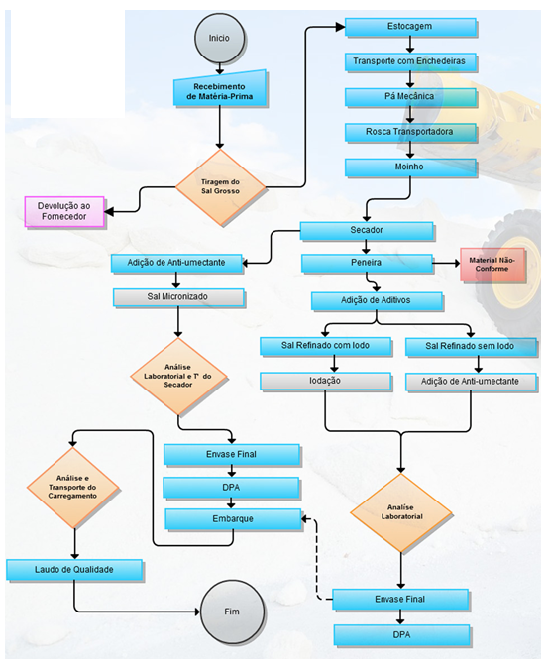

ANEXO A – CATÁLOGO

